**Дослідницько пошукова робота напрям «Забуті імена» на тему «Про санінструктора Любашу»**

**Підготувала учениця 8 класу Сушко Дар**’**я . Під керівництвом вчителя історії Гавязя Анатолія Володимировича**

**ВСТУП**

*...герой – це людина, яка у рішучий момент робить те, що потрібно робити в інтересах людського суспільства.*  
   [*Юліус Фучик*](http://aphorism.org.ua/search.php?keyword=%DE%EB%B3%F3%F1%20%D4%F3%F7%E8%EA)

Я проживаю на території славнозвісного села Балки і довгий час, будучи ще маленькою дівчинкою, я завжди задавала собі питання, проходячи повз пам’ятник, який розташований неподалік від мого будинку – «Хто ця засмучена дівчина, що височіє біля Стели загиблим воїнам?». (додаток 1)

Вперше з її подвигом мене ознайомив вчитель історії - Гавязь Анатолій Володимирович, але більш детальну інформацію з її фото та ілюстраціями(додатки 11,12,13,14) я знайшла в сільському музеї та вирішила, максимально ознайомитися з життям цієї жінки та донести знайдену мною інформацію до своїх однолітків.

Отже метою моєї роботи стало збереження та зміцнення пам'яті про захисника нашої Батьківщини, патріотичне виховання підростаючого покоління, виховання поваги до старшого покоління та до захисників нашої Вітчизни.

**З ІСТОРІЇ СЕЛА**

В 1941р. на поріг нашого села ступила кривава війна. В боях за країну загинуло 444 жителів села. На фронтах Великої Вітчизняної війни воювали з ворогом 778 односельчан. Багато хто з них прославився в боях своєю відвагою, 75 чоловік нагородженні орденами і медалями СРСР. 28 жовтня 1943 року частини третьої гвардійської армії третього українського фронту визволили село Балки від німецько – фашистських загарбників. В честь загиблих воїнів в селі встановлено два пам’ятники (додатки 1,2,3). В боях при звільненні с. Балки брав участь письменник, лейтенант Борис Єгоров, який після війни написав 2 книги «Пісня про теплий вітер» та «Продовження слідує…», де описані тяжкі бої при звільненні України в тому числі і нашого села Балки. Про ту дівчину, скульптура якої височіє біля Стели загиблим воїнам.

**ГЕРОЙСТВО ВОНА ВВАЖАЄ ЗА ЧЕСТЬ, НЕ ЗА ПОДВИГ**

Сьогодні важко уявити, як ця невеликого зросту жінка два з половиною роки воювала разом з чоловіками, причому весь цей час була в самому пеклі. Під обстрілом противника рятувала поранених солдатів, короткими перебіжками або по-пластунськи долаючи прострілювані і перериті снарядами і окопами полі бою. І за першим покликом «Сестра», не думаючи про небезпеку, біжала до пораненого солдата. І ніхто не здогадувався, що білявій відчайдушній Любці також страшно на війні, як і всім. Але вона придумала собі легенду і сміючись, балагурила: «Мене не вб'ють. Мене ніколи не вб'ють. Я вічна». А ще часто співала – на привалах, на марші, вечорами біля багаття. Душевні пісні про мирні дні, які обов'язково настануть, про рідних і близьких – ці пісні зігрівали серце однополчан.

«Она появлялась со своей санитарной сумкой в самых опасных местах. Шла туда, где гримели разрывы. Торопилась как скорая помощь. Перевязывала раненых и слушала, не забьётся ли серце у того, у кого оно остановилось.

А потом возвращалась из-под обстрелов и бомбёжек, балагурила:

* Тяжело воевать, мужики?

Ей везде и всегда были рады:

* Любка! В целости-сохранности?!» [1,9]

Так в своїй поетичній розповіді про війну описував артилерійський офіцер Борис Єгоров. Який через 25 років після закінчення війни звернувся до військового архіву з нелегким проханням знайти жінку, яку на фронті звали Любкою.

Співробітники архіву допомогли Єгорову Б. знайти адресу Любов Семенівни Коновалової. Пізніше була надрукована стаття, де йшлося, що вперше санінструктор Кофанова була поранена під селом Балки Запорізької області. В 1971 році учні нашої школи написали вчительці лист: «Приезжайте к нам отдыхать, у нас море Каховское рядом. Целуем вас – 30 пионеров» [1,176]

Не дочекавшись приїзду, учні нашої школи приїхали в Підберезове самі. Попередньо прислали телеграму: «Скоро будем у Вас. 29 ребят-шестикласников, завуч Литынский, классный руководитель Ксения Ивановна и пионервожатая Валя». (додаток 4). Учні привезли подарунки, перш за все, альбом про минуле та теперішнє села Балки, а при прощанні взяли обіцянку з Любов Семенівни, щоб вона приїхала в гості на день визволення села.

Листа з запрошенням учні нашої школи відправили й Єгорову Б.А., де розповіли про місце, що описується в його повісті «Песня о тёплом ветре», бій за висоту 95,4. Що це розкопаний на той момент Великий Балківський курган (Гайманова могила).

На місце розкопок Єгоров Б.А. приїхати не зміг, але на пам'ять подарував нам підписану ним книгу «Продолжение следует…». В побажанні вказавши «Дорогим учащимся и преподавателям средней школы села Балки – села мне очень дорого и памятного. С пожеланиями счастья, радости, успехов!

2/Х-72» (додаток 5).

**ІСТОРІЯ ЇЇ ЖИТТЯ**

Коновалова Любов Семенівна (дівоче прізвище Кофанова) народилася 30 вересня 1923 року, випускниця залізничної школи №27 міста Мценська Орловської області (Росія).

Вчитель за освітою, медичний працівник за військовими обставинами.

Любов Семенівна, Любка, як її звали на фронті, прокрокувала з санітарною сумкою від Сталінграда до Праги, двічі була поранена. Нагороджена орденом Вітчизняної війни 1 ступеня, медалями «За бойові заслуги», «За Перемогу над Німеччиною».

Як розповіла Любов Семенівна, у червні 41-го вона отримала диплом про закінчення педагогічного училища і збиралася поїхати з розподілу в Кишинів. Юна комсомолка мріяла вчити молдавських діточок, але страшна звістка про війну вмить змінила її життя. У той же день дівчина з подругами – молодими вчителями, прийшла до воєнкому, вимагаючи направити її на фронт. Троє діб подруги оббивали пороги військкомату, намагаючись домогтися відправки на передову. Але розподілили їх медсестрами в евакогоспіталь, який відкрився у місті Мценську в будівлях медучилища та гімназії.

Своє 18-річчя Люба зустріла вже досвідченою перев'язочною сестрою. Працювала цілодобово: закінчуючи чергування в перев'язочній, бігла допомагати хірургу в операційну, а потім знову поверталася до палати, підбадьорюючи і підтримуючи поранених бійців. І все ж їй здавалося, що робить занадто мало, і знову і знову писала рапорти про відправку на фронт. Коли німецькі війська опинилися на підступах до Орла, госпіталь евакуювали в Саратов, а потім передислокували до Сталінграда. Це сталося відразу після розгрому угруповання Паулюса.

У Сталінграді її бажання потрапити на передній фронт, нарешті, здійснилося: дівчину запросили в артилерійську бригаду санінструктором.

У складі 312 гарматно-артилерійського полку 3 дивізіону Південно-Західного, а потім 3-го Українського фронтів санінструктор Любов Семенівна звільняла Донбас, Запоріжжя, брала участь у боях на правобережній Україні і в Яссько-Кишенівській стратегічнії операції, в результаті якої була звільнена Молдова. Пройшла дорогами Польщі, Чехословаччини, Угорщини. Звістка про Перемогу санінструктор Люба зустріла в Празі. Сміялася і плакала одночасно: у душі злилися радість, що більше ніхто не помре у неї на руках і біль за тих, кого вже не повернути.

**ПАМ**’**ЯТНИК «МЕДСЕСТРІ»**

В бою за звільнення західної частини Балок загинуло 107 воїнів, серед них 6 офіцерів, вони поховані в братській могилі. Спочатку на братській могилі був установлений дерев’яний обеліск. В 1964 році дерев’яний обеліск було замінено скульптурою скорботної військової медсестри. В 1975 році встановлена стела і меморіальні плити з прізвищами похованих воїнів.

«Пам’ятник медсестрі» - це святе місце для односельчан. Щорічно в день звільнення і в день Перемоги до нього збираються односельчани. Вони кладуть квіти, діляться спогадами, а учні школи декламують вірші та співають військові пісні (додаток6,7). Це місце святе. Люди мимо нього не проходять байдуже, серце б’ється в кожного скорботно, ніби вони, загиблі, просять «Пам’ятайте про нас…». Поет Володимир Железняков з міста Дніпрорудне написав вірш «Пам’ятник медсестрі», в якому в поетичній формі передав події тих страшних днів(додаток 7). Односельчани, учні Балківської ЗОШ постійно підтримують порядок за закріпленим пам’ятником. Там завжди квіти, чисто і лише самотньо, в скорботі стоїть вічно молода медична сестра з сумкою на плечі та військовою пілоткою в руці, а в очах печаль, бо не встигла врятувати життя тим, чиї імена викарбовано на стелах.

**З ПАТРІОТИЗМОМ В СЕРЦІ**

Після війни Любов Семенівна повернулася в рідне місто Мценськ, за направленням військкомату два роки пропрацювала медсестрою в таборі військовополонених. Але давню мрію вчити дітей не забула і при першій можливості повернулася на шлях освіти.

В 1970-х роках зв'язок з Любов Семенівною був обірваний, й ніхто не знав як склалося її життя далі. Знайшовши сайт адміністрації Мценського району, я провела власний пошук, і виявила, що в 70-80ті роки вона працювала в дитячому будинку, 3-й школі міста Мценська, багато років до виходу на пенсію у 1992 році була директором початкової школи в селі Підберезово.

У вересні 2013 року Любов Семенівна відсвяткувала свій 90 річний ювілей (додаток8), й на сьогоднішній день не дивлячись на поважний вік, вона енергійна й сповнена того невичерпного завзяття, з яким колись пройшла нелегкими дорогами війни. Вона багато сил віддає громадській роботі: ветеран - частий гість у школах, центрі додаткової освіти та бібліотеках Мценського району (додаток 9,10).

Любов Семенівна продовжує плекати в душах молодого покоління любов до Батьківщини і гордість подвигом солдата.

**СПИСОК ВИКОРИСТАНОЇ ЛІТЕРАТУРИ**

1. Егоров Б.А. «Продолжение следует…» М., Воениздат, 1972

2. История Городов и Сёл Украинской ССР Том Запорожская область, стр. 214-221-К.: Главная редакція УСЄ, 1981

Інтернет посилання:

3. http://adm-mr.ru/news/vspomnim-o-velikih-teh-godah/914-2013-04-29-05-00-40

4. <http://vasrr.gov.ua/edge/s_balki/>

5.http://adm-mr.ru/news/news-kultura/1489-l-r

*Додаток 1*

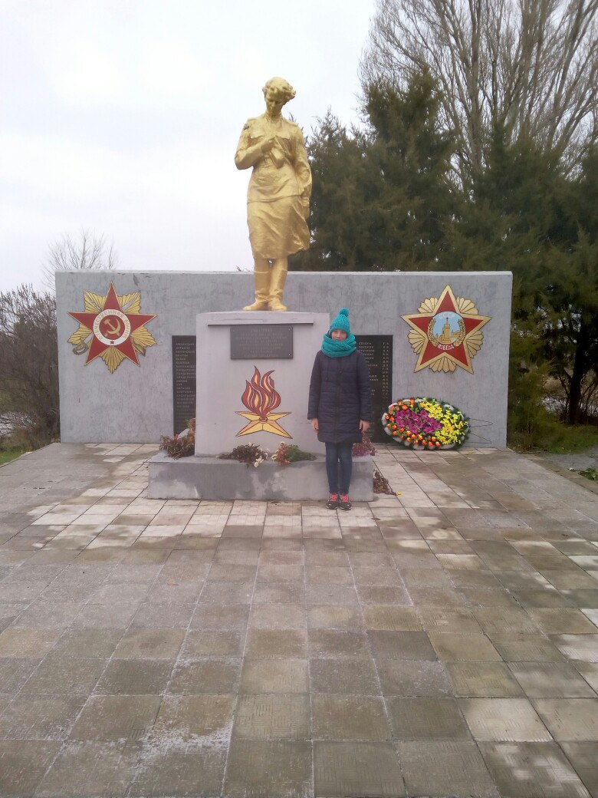

*Додаток 2*

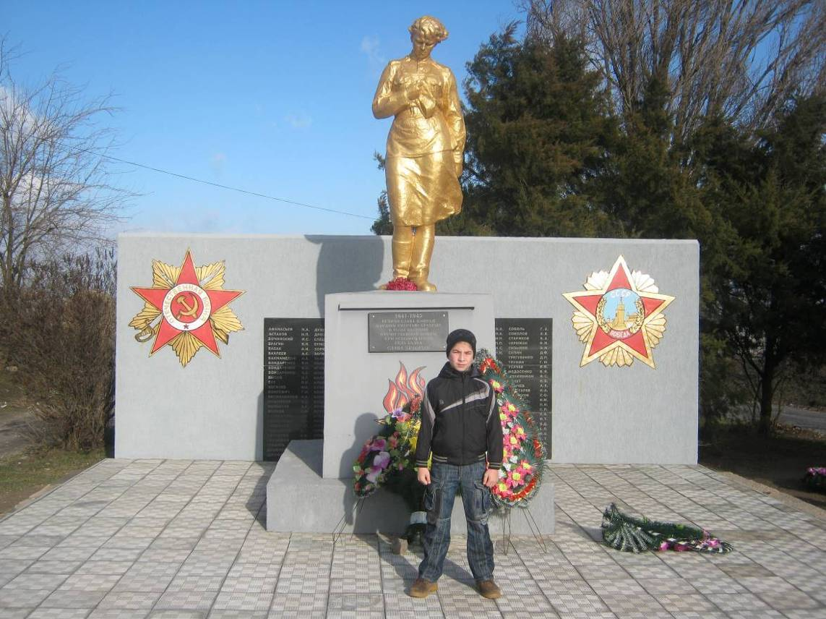

Додаток 3

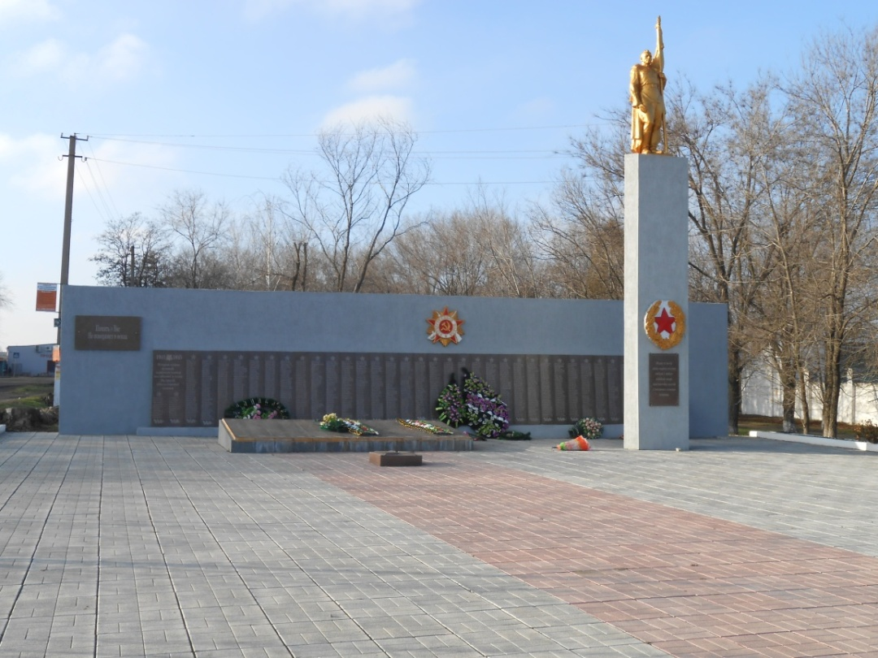

Додаток 4

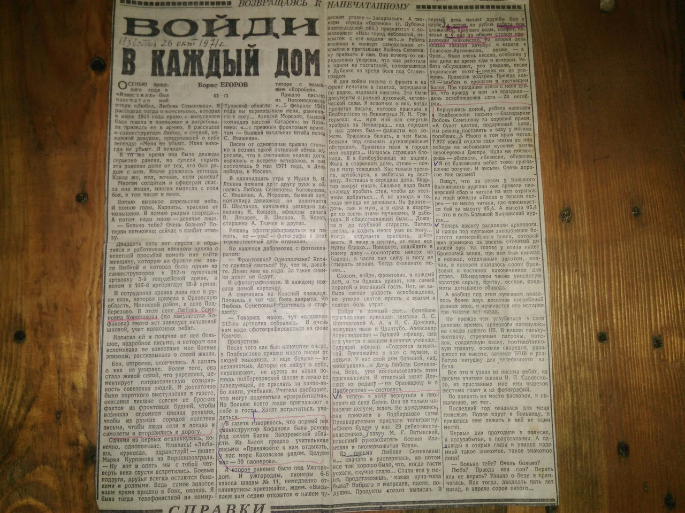

Додаток 5

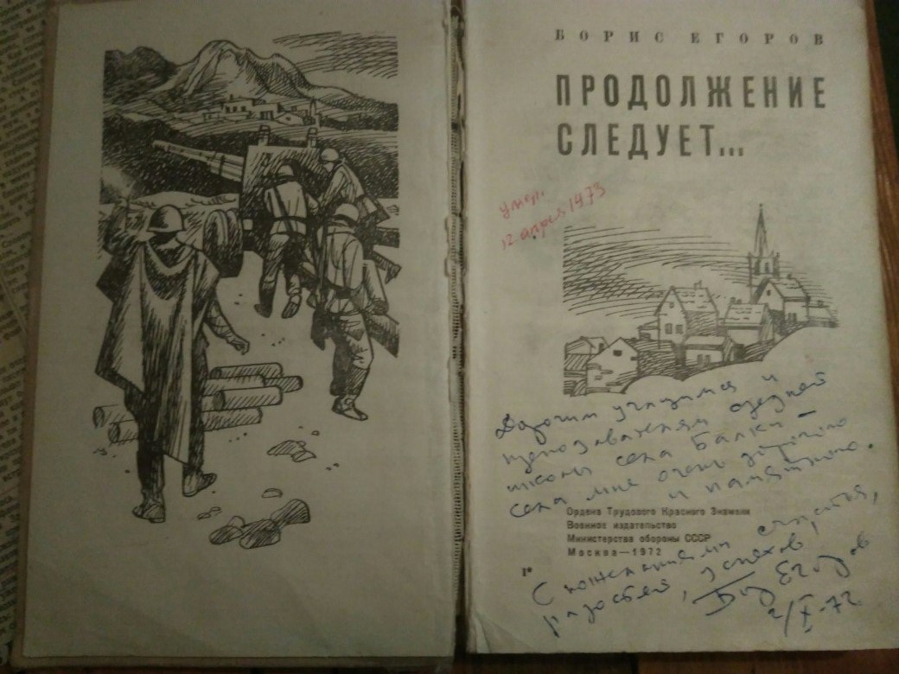

Додаток 6

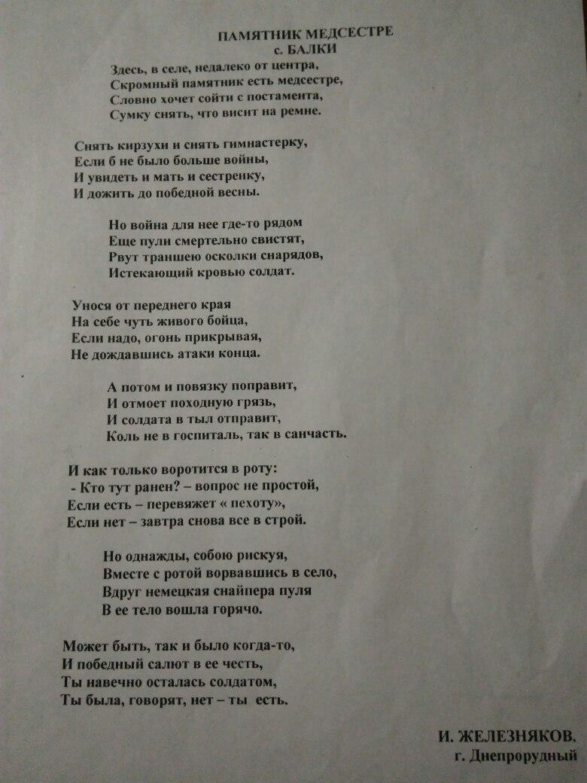

Додаток 7

Сценарій

Виступ учнів 8 класу на день визволення села Балки

Пам’ятник медсестрі

**Ведучий:** В боях при звільненні с. Балки брав участь письменник лейтенант Борис Єгоров, який після війни написав 2 книги «Пісня про теплий вітер» та «Продовження слідує…»,де описані тяжкі бої при звільненні України в тому числі і нашого села Балки.

**Борис Єгоров:** Я – Борис Єгоров - письменник після війни написав книгу на обкладенці якої Петро Пінкісевич зобразив санінструктора Любашу, яка брала участь у звільненні села Балки , Запорізької області. Хто ж вона така, ця юна дівчина Любаша?

Любов Семенівна Кофанова 1923 р. народження ,вчитель за освітою . Маючи медичну підготовку з групою дівчат педагогів добровільно пішла до військкомату і вже 25 червня 1941 року була мобілізована для несення військової служби . Після війни Любов Семенівна вийшла заміж, змінила прізвище на Коновалову. Саме їїь я розшукав у селі Підберезове в Росії, де вона присвятивши себе дітям стала завідуючою початкової школи. Я написав їй листа.

**Любаша:** Я – Любаша , одержала ваш лист через 25 років і була дуже вражена, бо мені було дороге все , що зв’язано з військовими роками.

**Борис Єгоров:** А як ви, педагог, стали медичною сестрою?

**Любаша:** При навчанні в педучилищі ми з подругами ходили на вечірні курси медичних сестер , закінчили їх , це була наша друга професія.

**Борис Єгоров:** А чому саме просилися на фронт на передову?

**Любаша:** Наша група дівчат дали клятву « Групою на фронт», тому ми день і ніч сиділи у воєнкоматі, просилися на фронт , війна почалася 22 червня , а 25 червня 1941 року ми одягли військову форму.

**Борис Єгоров:** Ну і як воно служилося , не страшно було ?

**Любаша:** Страшно, але я вигадала собі легенду , що я заворожена і кулі обходять мене стороною, але саме в Балках 28 жовтня 1943 року тягнучи пораненого солдата до окопу відчула в бедрі різку біль і щось гаряче , я зрозуміла – поранена. Перев’язала сама собі рану , схопила солдата і вперед потягла до окопу, а далі не пам’ятаю, знепритомніла…

Після санчастини повернулася до своєї частини і знову на передову в бій.

**Борис Єгоров:** Пам’ятаєш, Любо, якою ти була відчайдушною дівчиною?

**Любаша:** Так, пам’ятаю , я нічого не боялася , лізла завпеди в пекло в надії спасти пораненого , а мене Бог милував. Для мене було головне, надати першу допомогу пораненому і відправити на лікування до шпиталю (госпіталю).

**Борис Єгоров:** Любаша , а правда , що учні Балківської середньої школи приїздили до вас, відбулася щира зустріч

**Любаша:** Так, я добре пам’ятаю листа де просилися зустрітися зі мною. Я згодилася. Та коли до двору прийшла група з 30 дітей і двох вчителів, я зразу здивувалася де ж їх покласти спати, але все вирішилося добре, вихованість , дружелюбність, згуртованість перемогли! Ми добре спілкувалися , пили парне молоко , співали пісні. Я навіть не могла уявити собі таку радість, коли ці дітки привезли жменьку землі з такої далекої для мене України .

**Борис Єгоров:** Я дивуюся, саме жінки, стали пліч о пліч з чоловіками, щоб подолати ворога і вигнати з нашої землі . Слава Вам шановні, і велика подяка ! (Вклоняється).

**Ведучий 1:** Архівні матеріали підтверджують, що перший раз Любу поранено в Запорізькій області в с. Балки. Поранення було тяжким , хотіли відправити її в госпіталь, але вона була проти такого лікування і її залишили в полковій частині. Це була страшна таємниця, всі говорили що санінструктор була відправлена на роботу в санчастину.

**Ведучий 2:** Друге поранення було під Ужгородом в обидві руки. І це поранення приховувалось, а потім Любаша з’явилася з забинтованими руками, розповідаючи, що обпеклася на кухні.

**Борис Єгоров:** Я добре пам’ятаю забинтовані твої руки Любаша, а правду дізнався тільки після війни.

**Ведучий 1:** На фронті про Любашу складали легенди, а фраза « що я вічна» грала велику роль піднімала настрій бійцям, надихала їх на подвиги .

**Ведучий 2:** І якщо якийсь солдат боявся війни, тяжкого поранення , то інші йому ставили за приклад Любашу-сестричку , яка нічого не боялася. І цим самим піднімала дух бійців, вселяла надію на швидку перемогу, на звільнення України від фашистів.

**Ведучий 1:** Шановні односельчани, гості, місце де ми сьогодні зібралися не символічне, а саме тут братська могила, де захоронено 111 воїнів , 6 з них офіцери . Прошу хвилиною мовчання вшанувати їх пам'ять.

(звучить метроном)

**Всі :** Ми,

**Ведучий 2:** підростаюче покоління,

**Всі :** клянемося

**Ведучий 2:** жити в мирі і злагоді з державами світу, мирним шляхом вирішувати всі проблеми, дбати про ветеранів живих і пам’ятати завжди загиблих.

**Всі :** Хай, завжди буде сонце!

Хай, завжди буде мирне небо!

Хай, завжди буде щастя !

Хай, завжди буде мир!

В небо випускають живих голубів, надувні кулі, покладання квітів, прощання з гостями.

Додаток 8

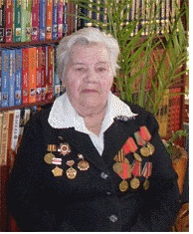

Додаток 9

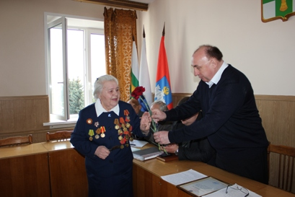

Додаток10

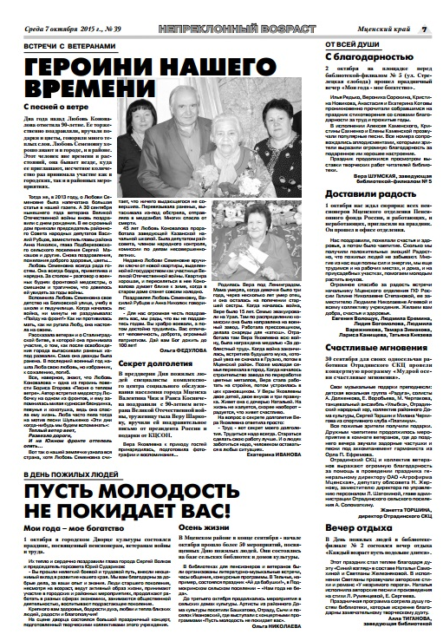

Додаток 11

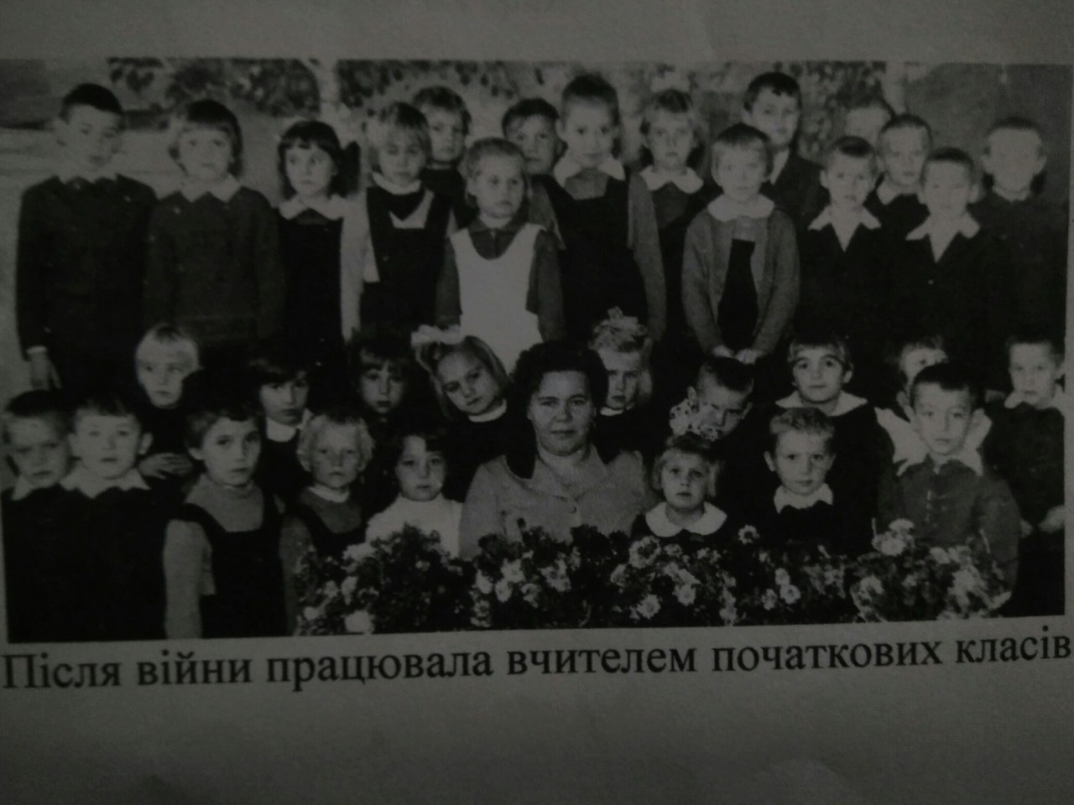

Додаток 12

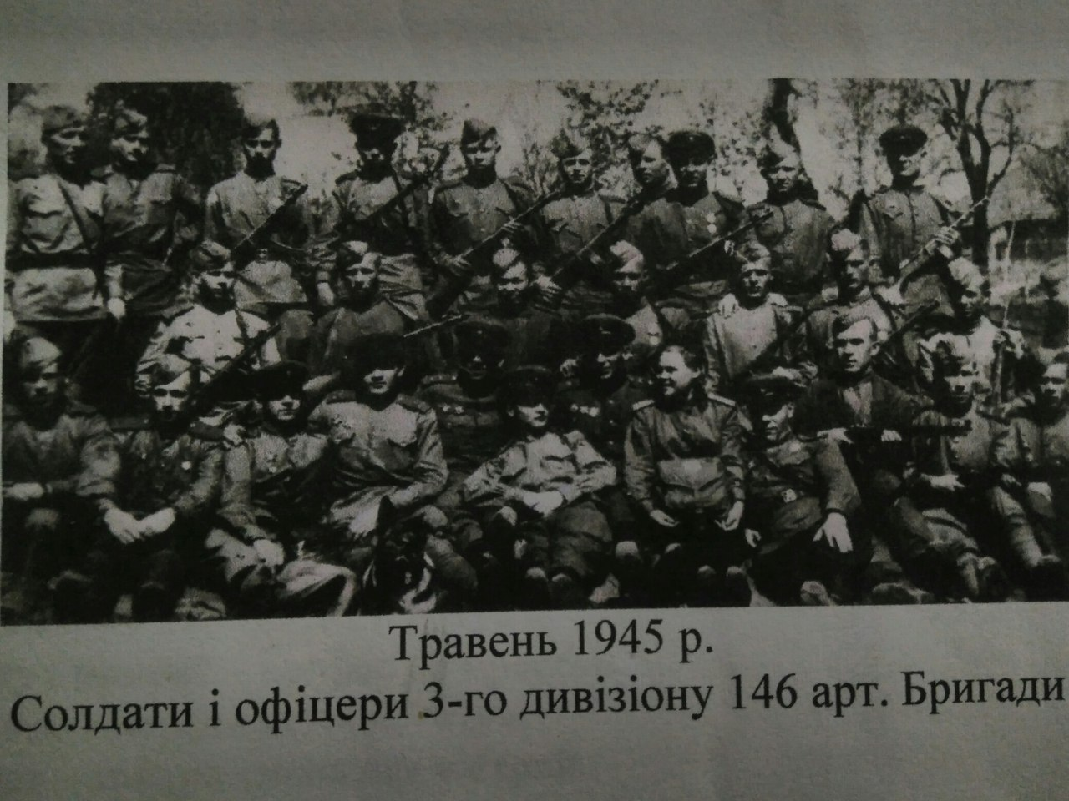

Додаток13

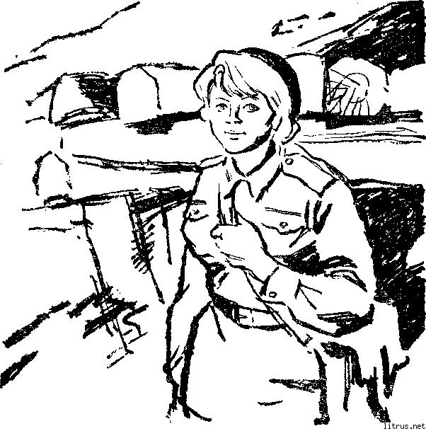

Додаток 14

